### 一、Vue高亮插件安装

1. 打开sublime
2. 按ctrl+shift+p
3. 输入packages回车，随便打开一个插件所在目录（如：ConvertToUTF8）
   1. 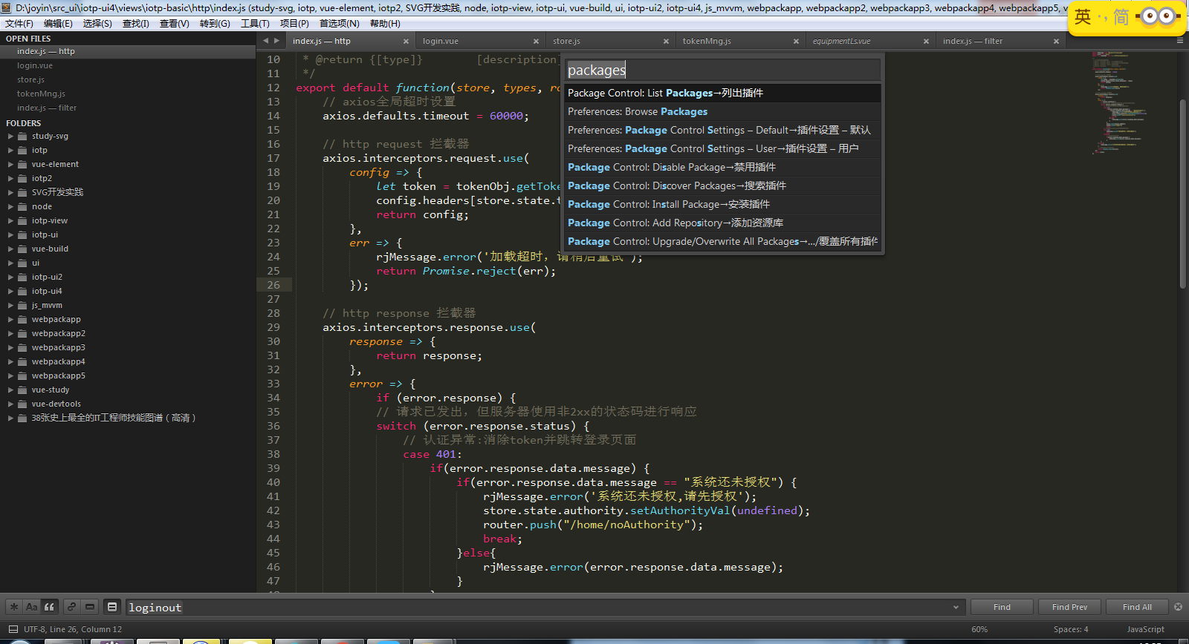
   2. 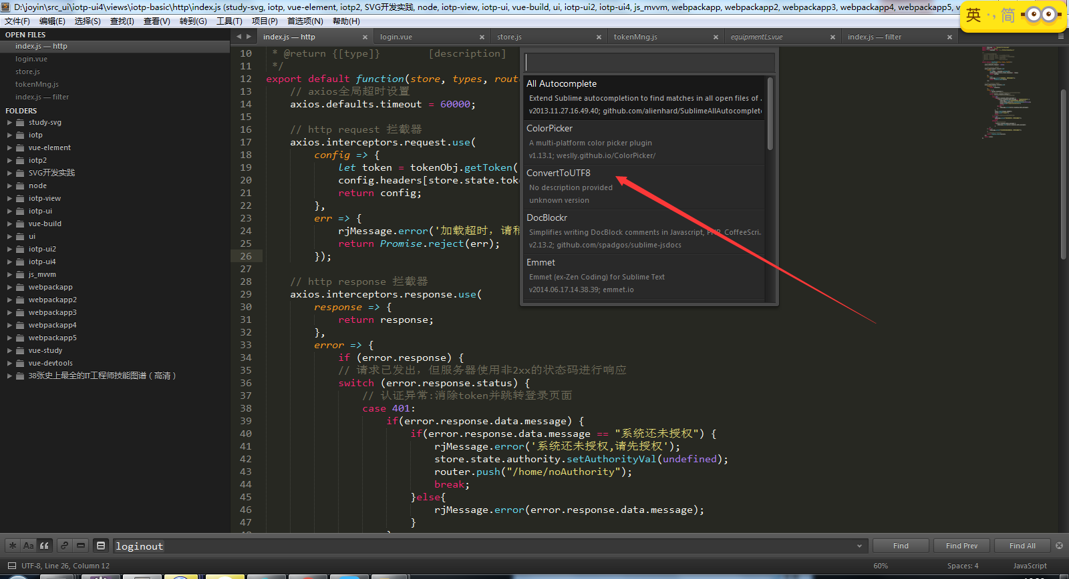
   3. 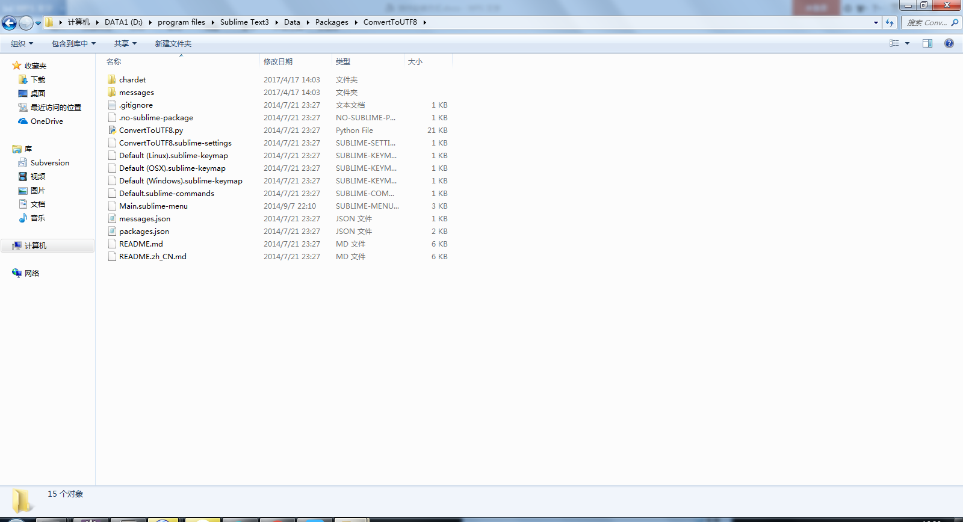
4. 回到packages目录
   1. 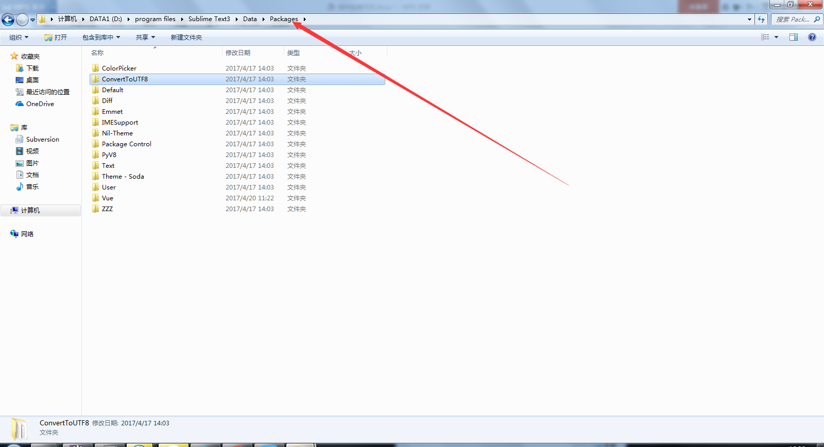
5. 把vue插件解压到packages目录下，重启sublime
   1. 